Министерство образования Республики Беларусь

Учреждение образования

«БЕЛОРУССКИЙ ГОСУДАРСТВЕННЫЙ УНИВЕРСИТЕТ ИНФОРМАТИКИ И РАДИОЭЛЕКТРОНИКИ»

Факультет компьютерных систем и сетей

Кафедра электронных вычислительных машин

Отчет по лабораторной работе №2

Исследование работы логических элементов

Выполнил:

студент группы 250541 Власов Р. Е.

Проверил:

к.т.н., доцент Селезнёв И.Л.

Минск

2024

1. **Цель работы**

Изучить работу шифратора и дешифратора.

1. **Исходные данные к работе**
2. Базовый лабораторный стенд NI ELVIS II
3. Лабораторные модули dlab2 “Coder” и dlab3 “Decoder” для исследования работы шифратора и дешифратора соответственно, которые представлены на рисунках 2.1 и 2.2:

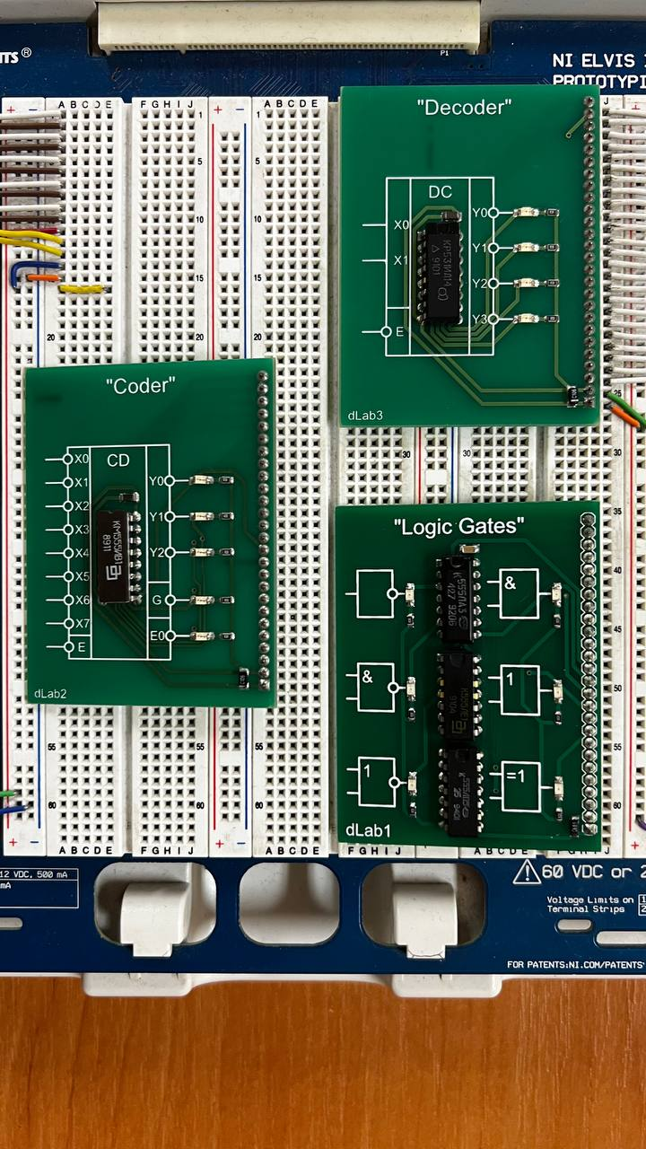

Рисунок 2.1 $–$ Лабораторный модуль dlab2 “Coder”



Рисунок 2.2 $–$ Лабораторный модуль dlab3 “Decoder ”

В процессе работы требуется:

Исследовать работу шифратора:

1. Установить лабораторный модуль dLab2 на макетную плату лабораторной станции NI ELVIS.
2. Установить на входе «E» шифратора логический сигнал «0», а на входах «Х0», «Х1», «Х2», «Х3», «Х4», «Х5», «Х6» и «Х7» - значения сигналов, приведенные в первой строке таблицы 2.1.

Таблица 2.1 $-$ Исходные данные к исследованию работы шифратора

|  |  |  |  |  |  |  |  |
| --- | --- | --- | --- | --- | --- | --- | --- |
| Вход Х7 | Вход Х6 | Вход Х5 | Вход Х4 | Вход Х3 | Вход Х2 | Вход Х1 | Вход Х0 |
| 1 | 1 | 1 | 1 | 1 | 1 | 1 | 1 |
| 1 | 1 | 1 | 1 | 1 | 1 | 1 | 0 |
| 1 | 1 | 1 | 1 | 1 | 1 | 0 | 1 |
| 1 | 1 | 1 | 1 | 1 | 0 | 1 | 1 |
| 1 | 1 | 1 | 1 | 0 | 1 | 1 | 1 |
| 1 | 1 | 1 | 0 | 1 | 1 | 1 | 1 |
| 1 | 1 | 0 | 1 | 1 | 1 | 1 | 1 |
| 1 | 0 | 1 | 1 | 1 | 1 | 1 | 1 |
| 0 | 1 | 1 | 1 | 1 | 1 | 1 | 1 |

1. Занести логические состояния входов и выходов дешифратора в таблицу истинности и на диаграмму состояний.
2. Повторить пп.1-3 для остальных строк.
3. Установить на входе «E» шифратора логический сигнал «1» и повторить исследование работы шифратора в соответствии с указаниями в пунктах 1-6.
4. По таблице истинности и временной диаграмме определить, какой логический сигнал на входе управления «Е» шифратора является активным.
5. По таблице истинности и временной диаграмме определить, при каких условиях активный низкий уровень появляется на выходах GS (групповой сигнал) и E0 (разрешение от выхода).
6. Проверить, что исследуемый шифратор является приоритетным. Для этого сначала установить вход управления «Е» в состояние «0», а все информационные входы в состояние «1». Затем переключить любых два информационных входа в состояние «0». Определить, сопоставив выходной сигнал шифратора с полученной ранее таблицей истинности, какой вход из двух задействованных имеет больший приоритет.

Исследовать работу дешифратора:

1. Установить лабораторный модуль dLab3 на макетную плату лабораторной станции NI ELVIS.

2. Установить на входах «Е», «Х0» и «Х1» дешифратора значения сигналов, приведенных в первой строке таблицы 2.2.

Таблица 2.2 $-$ Исходные данные к исследованию работы дешифратора

|  |  |  |
| --- | --- | --- |
| Вход Е | Вход Х1 | Вход Х0 |
| 0 | 0 | 0 |
| 0 | 0 | 1 |
| 0 | 1 | 0 |
| 0 | 1 | 1 |
| 1 | 0 | 0 |
| 1 | 0 | 1 |
| 1 | 1 | 0 |
| 1 | 1 | 1 |

3. Занести логические состояния входов и выходов дешифратора в таблицу истинности и на диаграмму состояний. Для этого на лицевой панели ВП нажать кнопку «Добавить состояние в таблицу и на диаграмму».

4. Повторить пункты 1-3 для остальных строк.

1. **Краткие теоретические сведения.**

**3.1 – Теоретические сведения лабораторной работы шифратора**

Шифратор – это комбинационное устройство, выполняющее преобразование унитарного m-разрядного кода в n-разрядный двоичный. Он имеет входы и выходы.

Шифраторы классифицируются по числу входов:

1. Неполные шифраторы (число входов M < $2^{N}$);
2. Полные шифраторы (число входов M = $2^{N}$).

А также по уровням входных и выходных сигналов:

1. Шифраторы высокого уровня, у которых активные сигналы на входах и выходах равны 1;
2. Шифраторы низкого уровня, у которых активные сигналы на входах и выходах равны 0.

По функциональной значимости входов шифраторы разделяют на:

1. Шифраторы с равноценными входами, т.е. при подаче на любой из входов формируется двоичный код. Однако, запрещено подавать несколько сигналов одновременно. Если на один из входов подано – остальные должны быть заблокированы
2. Шифраторы, в которых разрешено подавать сигналы на несколько входах (приоритетные). В таких шифраторах вход с наибольшим порядковым номером считается приоритетным и выполнит формирование выходного двоичного кода.

В данной лабораторной работе исследуется работа шифратора КМ555ИВ1, имеющего восемь информационных входов и три информационных выхода, вход Е разрешения работы и выход E0 разрешения работы нескольких шифраторов, выходной сигнал группового переноса G.

Если на входе Е поступает единица – работа шифратора запрещается и все выходные сигналы устанавливаются в единицу.

Если на выходе G формируется нуль, это означает что на одном из входов был активный сигнал. Данный выход позволяет отличить отсутствие сигналов на всех входах от прихода сигнала на X0.

На выходе Е0 формируется нуль, если отсутствуют входные сигналы и при этом разрешена работа шифратора.

Условное графическое обозначение шифратора приведено на рисунке 3.1.

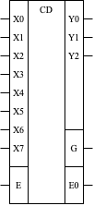

Рисунок 3.1 – УГО шифратора КМ555ИВ1

Стандартное применение шифраторов состоит в сокращении количества сигнальных линий, что очень удобно при передачи сигналов на большие расстояния, но при этом, входные сигналы не должны приходить одновременно на все входы. Также, могут применяться в организации клавиатуры для формирования кода нажатой клавиши.

**3.2 – Теоретические сведения лабораторной работы дешифратора**

Дешифратор – это комбинационное устройство, выполняющие функцию преобразования m-разрядного двоичного кода в n-разрядный унитарный код. Полный двоичный дешифратор преобразует двоичный m-разрядный двоичный код в N= $2^{М}$-разрядный унитарный код. У неполного дешифратора количество входов может быть N < $2^{М}$.

Ниже описан дешифратор КР531ИД14, условное графическое обозначение которого приведено на рисунке 3.2.

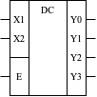

Рисунок 3.2 – УГО дешифратора КР531ИД14

На входы X0, X1 подается двухразрядный двоичный код, на одном из выходов Y0-Y3 формируется нуль. Номер выхода определяется по формуле (3.1):

$M= 2^{1}∙X1+2^{0}∙X0$ (3.1)

Как и в шифраторе, имеется разрешающий вход Е, который может быть прямым либо инверсным. КР531ИД14 имеет один инверсный вход управления. В данном дешифраторе формирование выходных сигналов с учетом сигнала управления описывается по формуле 3.2:

$$Y0= \overline{Е}∧\overline{X1}∧\overline{X0}, Y1= \overline{Е}∧\overline{X1}∧X0,$$

$Y2= \overline{Е}∧X1∧\overline{X0}, Y3= \overline{Е}∧X1∧X0$. (3.2)

Дешифраторы применяются чаще, чем шифраторы. Они широко используются в вычислительной технике, например, в компьютерах позволяя адресоваться к определенному устройству, с которым происходит обмен информацией.

1. **Выполнение работы** 
   1. **Исследование работы шифратора**

Полученные логические состояния входов и выходов шифратора при входе “Е” равном нулю приведены в таблице истинности на рисунке 4.1 и диаграмме состояний на рисунке 4.2:

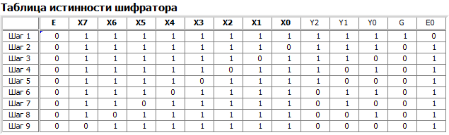

Рисунок 4.1 – Таблица истинности шифратора при “Е” равном нулю.

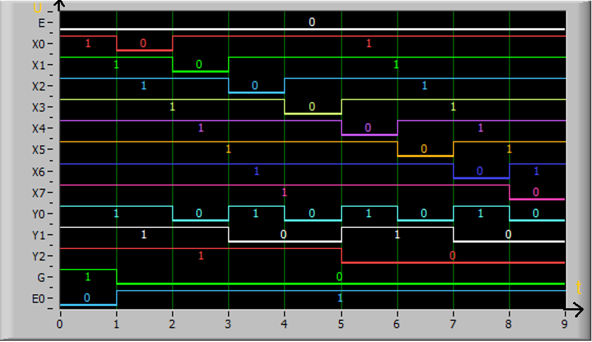

Рисунок 4.2 – Диаграмма состояний шифратора при “Е” равном нулю.

Полученные логические состояния входов и выходов шифратора при “Е” равном единице приведены в таблице истинности на рисунке 4.3 и диаграмме состояний на рисунке 4.4:

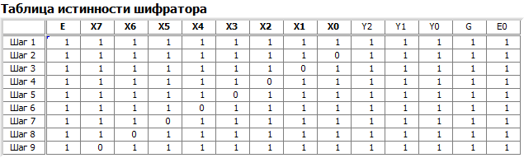

Рисунок 4.3 – Таблица истинности шифратора при “Е” равном единице.

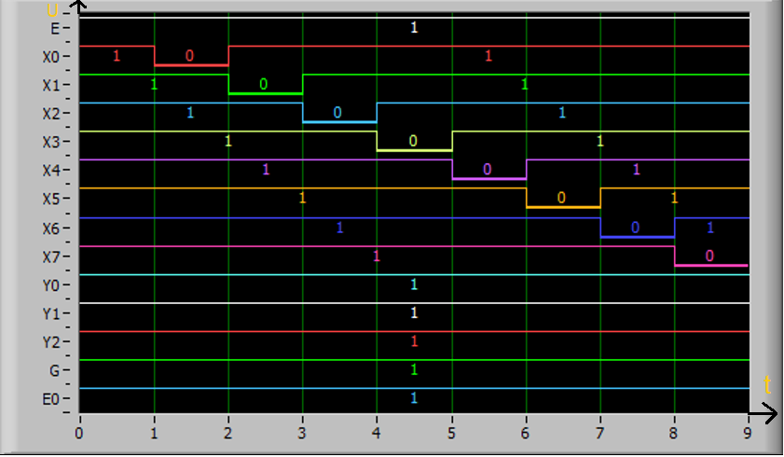

Рисунок 4.4 – Диаграмма состояний шифратора при “Е” равном единице.

По таблице истинности и диаграмме состояний можно определить, что активным сигналом “E” является 0, активный сигнал GS появляется при любом активном входном сигнале, а активный сигнал EO возникает при отсутствии сигнала на входе (все 1).

Далее нужно проверить исследуемый шифратора на приоритетность. Активные сигналы нужно подать на входы X3 и X6. Полученные логические состояния входов и выходов шифратора приведены в таблице истинности на рисунке 4.5 и диаграмме состояний на рисунке 4.6:

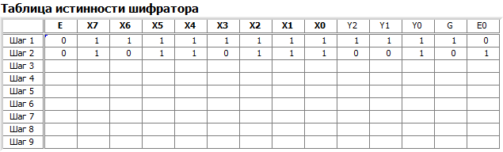

Рисунок 4.5 – Таблица истинности шифратора при активном сигнале на входах X3 и X6.

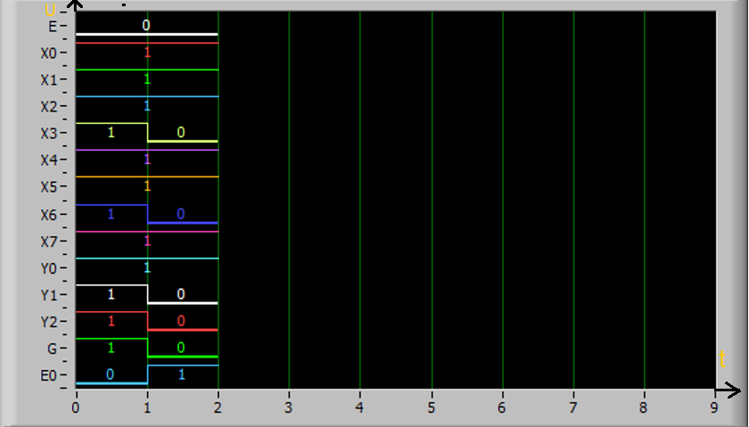

Рисунок 4.6 – Диаграмма состояний шифратора при при активном сигнале на входах X3 и X6.

Состояние инверсных выходов Y0, Y1, Y2 соответственно равны 0, 0, 1, что соответствует двоичному числу 110 (6). Сопоставив выходной сигнал шифратора с полученной диаграммой состояний, можно сделать вывод, что старшие входы являются более приоритетными.

**4.2** **Исследование работы дешифратора**

Полученные логические состояния входов и выходов дешифратора приведены в таблице истинности на рисунке 4.7 и диаграмме состояний на рисунке 4.8:

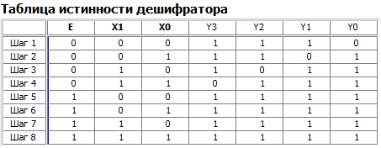

Рисунок 4.7 – Полученная таблица истинности дешифратора.

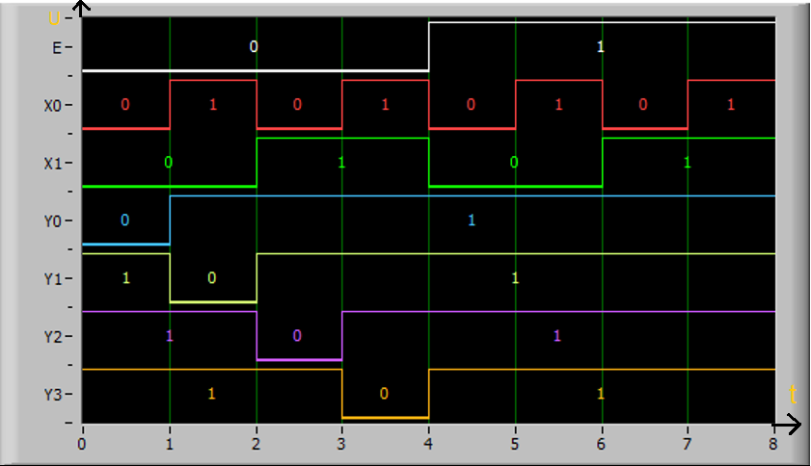

t

t

t

Рисунок 4.8 – Полученная диаграмма состояний дешифратора.

Исследуя полученные данные, можно сказать, что активный сигнал на входе “Е” равен 0, так как при “Е” равном 1 все выходы устанавливаются в 1.

1. Вывод

В ходе лабораторной работы была изучена работы шифратора КМ555ИВ1 и дешифратора КР531ИД14 на лабораторном модуле dlab2 “Coder” и dlab3 “Decoder”. В результате, были получены таблицы истинности для шифратора и дешифратора, а также их диаграммы состояний. Также были получены навыки работы с данными комбинационными устройствами.